ОТРАЖЕНИЕ СОВЕТСКОЙ В ЭПОХИ В КОЛЛЕКЦИИ
«ФЛАГИ, ЗНАМЕНА, ВЫМПЕЛЫ, ЛЕНТЫ» В ФОНДАХ МУЗЕЯ

Циманович Валентина Алексеевна,
хранитель музейных предметов
ГБУ АО «Амурский областной краеведческий музей
им. Г.С. Новикова-Даурского»
г. Благовещенск

Коллекция «Флаги, знамёна, вымпелы, ленты» насчитывает более 1000 ед. хранения, основная часть которых относится к периоду советской эпохи (1917-1991 гг.). Предметы советской эпохи - это самые яркие штрихи, которые ушли из повседневной жизни с уходом советского времени, но, как свидетели прошлого, бережно хранятся в вещественном фонде музея.
Музейное собрание советского периода условно можно разделить на две большие группы: первая - флаги и знамена (насчитывает более 150 ед. хранения), вторая, более многочисленная, – вымпелы и ленты (более 800 ед. хранения).
Первый раздел коллекции включает флаги и знамена государственного значения. Этот раздел представлен флагами РСФСР, СССР, флагами Союзных республик (в количестве 15 ед.) и другими предметами. Например, флаг РСФСР, 1970-е гг. (АОМ 26906); флаги Союзных республик, 1989 г. (АОМ 15758/1-15); флаг СССР, 1980-е гг. (АОМ 26907).
Из учетных документов известно, что флаги СССР и РСФСР использовались в повседневной деятельности музея, а затем были переданы фонды музея на постоянное хранение. Флаги Союзных республик были закуплены в магазине «Спорттовары» в 1991 г. для пополнения коллекции. Флаг Союза Советских Социалистических Республик в наше время стал памятным историческим символом. Красный цвет флага СССР символизирует кровь угнетенных классов, пролитую в борьбе за свободу со своими эксплуататорами. Серп и молот, изображенные на флаге СССР, означают единство рабочих и крестьян. Молот – ремесленный инструмент рабочего, а серп – крестьянское орудие труда, символизирующее жатву и урожай. Эмблема серп и молот была утверждена V съездом Советов 10 июля 1918 г. Пятиконечная звезда являлась символом единства мирового пролетариата пяти континентов земного шара.
Особенного внимания заслуживают воинские знамена и флаги разных периодов времени. Среди них - знамя Тимптоно-Владимирского партизанского отряда (АОМ 6694), копия которого представлена в экспозиции «Приамурье в период революции и Гражданской войны (1917-1920 гг.)». Подлинное знамя было подарено жителями Владимирского прииска партизанскому отряду в 1919 г. Сшито портным Кочергой. На лицевой стороне изображение женщины в длинной одежде с кокошником на голове, в левой руке у нее факел. Слева фигура сидящего рабочего с обрывками цепи, по другую сторону, справа, фигура стоящего солдата без погон. Сверху – надпись: «Да здравствует свобода!». На обратной стороне – надпись бронзой: «Первый Тимптоно-Владимирский повстанческий партизанский отряд». Согласно научного паспорта от 22.11.1956 г., составленного Новиковым-Даурским Г.С., знамя поступило в музей в 1925 г., дата записи в КП - 29.02.1984 г.
В экспозиции, посвященной Великой Отечественной войне 1941-1945 гг. и советско-японской войне (август-сентябрь 1945 г.), среди комплекса предметов моряков Амурской Краснознаменной военной флотилии помещен флаг корабельный, 1940-е гг., переданный участником войны с Японией В.П. Толстенко. Данный флаг - не единственный образец в фондах музея. К периоду советско-японской войны относится и государственный флаг Японии белого цвета с красным кругом в центре, 1945 г. (АОМ 6133). Дата поступления в музей – 1945 г. В этой же экспозиции находится знамя танковой роты, 1934 г. (АОМ 6534). Воинской части, которой принадлежало знамя, присвоено гвардейское звание и наименование «Кировоградско-Амурская». Часть награждена двумя орденами Красного Знамени и орденом Кутузова III степени. Известно, что передал в музей это знамя последний командир 330-го гвардейского самоходного артиллерийского полка – Проскуряков А.В. Дата записи в учетных документах - 30.05.1956 г. Все воинские предметы представляют большую ценность.
Значимое место в данном разделе коллекции занимают знамена политических партий, движений и организаций, большей частью это знамена пионерские и комсомольские, принадлежащие Амурской области, городу Благовещенску и районам Амурской области. Среди них – знамя пионерской организации Амурской области, 1960 г. (АОМ 19207); знамя Архаринской комсомольской организации, 1960 г. (АОМ 19198) и др. Материалы переданы в музей в 1993 г. Грец М.И., первым секретарем Российского Союза молодежи Амурской области.
Знамя как почётная коллективная награда за труд, службу, учебу нигде не получило такого распространения, как в СССР. Знамёнами награждались предприятия промышленности, транспорта, сельского хозяйства, учебные заведения. Например, знамя наградное «За успехи в соцсоревновании, за образцовые условия труда и быта от Амурского обкома КПСС, облисполкома, облсовпрофа и обкома ВЛКСМ, 1980-е гг. (АОМ 21909), поступило в музей от Амурского областного Совета народных депутатов в 1994 г.; знамя памятное, переданное коллективу спичечной фабрики «Искра», 1967 г. (АОМ 25951/37) и др. Данное знамя поступило в музей в 1999 г. после ликвидации предприятия.
Представлены в коллекции также знамена, которые дарились к знаменательным датам, таким как юбилеи Коммунистической партии, годовщины революции, партийные съезды. Дарственные знамёна отличает разнообразие изобразительной символики и лозунгов, в которых нашли отражение политические и общественные идеалы своего времени. Например, знамя от Амурского обкома ВЛКСМ Амурской областной пионерской организации «В честь 60-летия пионерской организации им. В.И. Ленина. 1922-1982 гг.» (АОМ 19735), передано в музей Амурским Союзом молодежи в 1993 г.; знамя в честь 100-летия города Благовещенска, 1958 г. (АОМ 6183), поступило - в 1958 г.
Вторая, самая многочисленная группа предметов советской символики, включает вымпелы и ленты, которые вручались за трудовые успехи (предприятиям, городам, бригадам, рабочим сменам и другим организациям), за спортивные достижения, ими награждались за строительство БАМа. Вымпелы в СССР - обязательные атрибуты награждения. В эту коллекцию входят также предметы пионерской атрибутики (флажки, галстуки).
Например:
1. Вымпел «Лучшей комсомольско-молодежной бригаде», СССР, 1970-е гг. (АОМ 27672/17);
2. Вымпел «Лучшей сборщице» , 1970-е гг. (АОМ 27672/12);
3. Лента наградная с надписью «Ветеран труда». СССР, 1980-е гг. (АОМ 27674/1);
4. Вымпел сувенирный, выпущенный в честь сдачи в постоянную эксплуатацию БАМа. Тында, 1989 г. (АОМ 14019/49);
5. Галстук пионерский «Почетного пионера хореографического ансамбля «Ровесники», 1977 г. (АОМ 7694);
6. Вымпел «Лучшему по профессии», 1977 г. (АОМ 2364/14), выдан механизатору совхоза «Партизан» Тамбовского района Бесхлебному С.С.
и др.
Таким образом, все представленные в коллекции предметы являются яркими свидетелями общественно-политических событий в стране, отражают эпоху социальных потрясений, войн и революций. Это своего рода знаки отличия советского времени, которые наиболее полно и ярко характеризуют ушедшую эпоху.

Список источников:
- Контрольный текст экскурсии «Общий обзор музея» / составитель А.Н. Курильчик, экскурсовод ГБУ АО «Амурский областной краеведческий музей им. Г.С. Новикова-Даурского», 2018. – 39 с.
- Учетно-хранительская документация ГБУ АО «Амурский областной краеведческий музей им. Г.С. Новикова-Даурского»: акты ПП, заключения историко-культурной экспертизы, коллекционные описи за 1949-2016 гг.

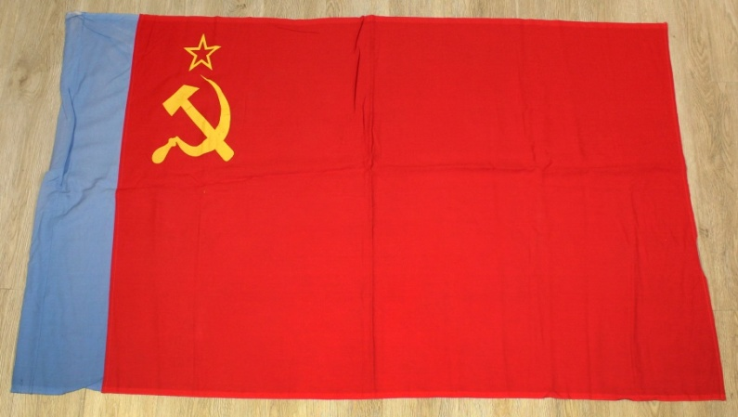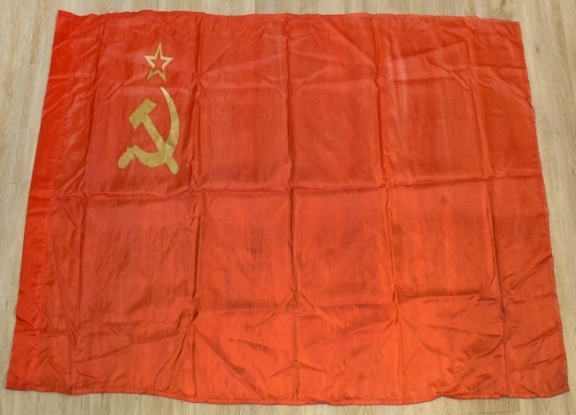Флаг СССР, 1980-е гг. (АОМ 26907) Флаг РСФСР, 1970-е гг. (АОМ 26906)

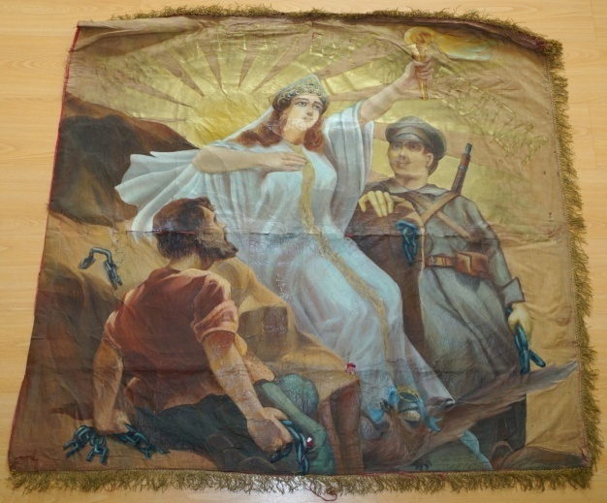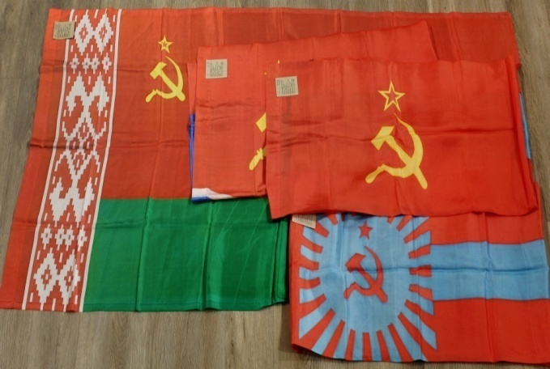
Флаги Союзных республик, 1989 г.
(АОМ 15758/1-15) Знамя Тимптоно-Владимирского
партизанского отряда, 1919 г. (АОМ 6694)

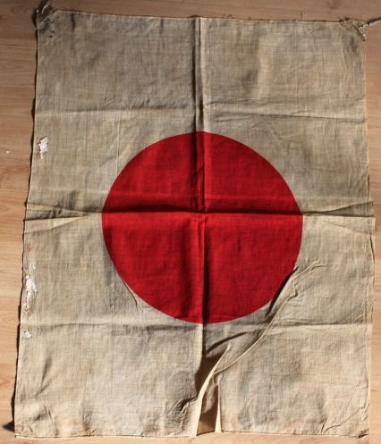

Флаг корабельный, переданный Государственный флаг Японии белого
участником войны с Японией В.П. Толстенко. цвета с красным кругом в центре, 1945 г.
1940-е гг. (АОМ 6133)

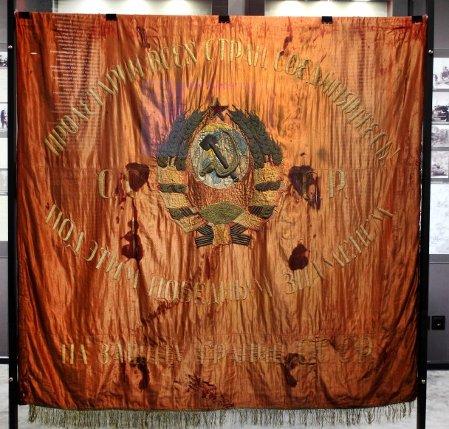
Знамя, подаренное танковой роте, стоявшей на территории
Амурской области , 1934 г. (АОМ 6534)

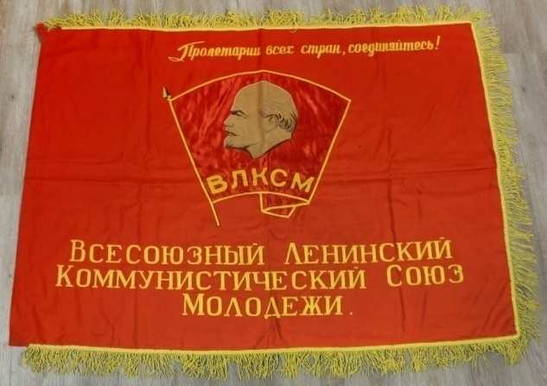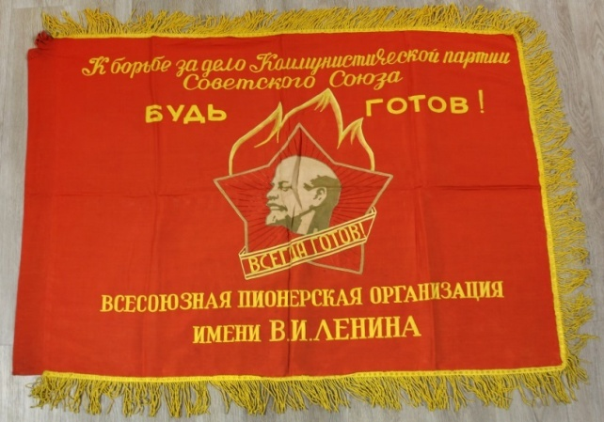
Знамя Амурской областной пионерской Знамя Архаринской комсомольской
организации , 1960 г. (АОМ 19207) организации, 1960 г. (АОМ 19198)

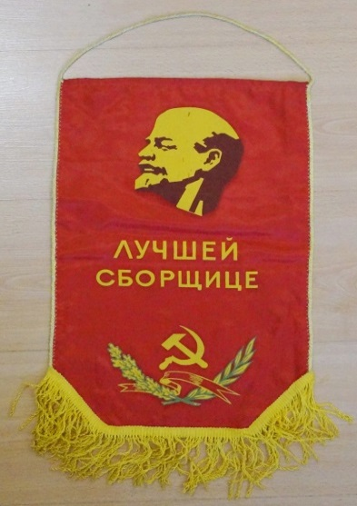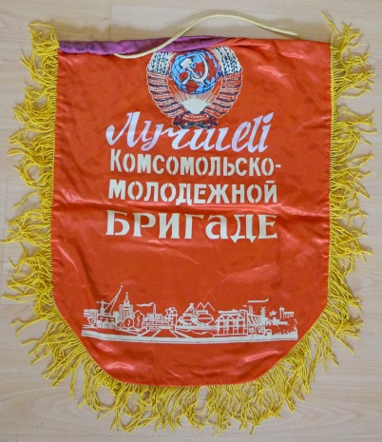
1. Вымпел «Лучшей комсомольско-молодежной бригаде», СССР, 1970-е гг.
(АОМ 27672/17);
2. Вымпел «Лучшей сборщице» , 1970-е гг. (АОМ 27672/12);
3.Вымпел «Лучшему по профессии», 1977 г. (АОМ 2364/14).

